Приложение

1.Основные планируемые направления деятельности МО на 2021-2022 учебный год.

2.План график-мероприятий муниципального методического объединения учителей физической культуры (предмет, область) на 2021-2022 учебный год.

№ | Дата проведения мероприятия | Место проведения | Организаторы, ответственные | Тема | Цели и задачи | Содержание мероприятия | Планируемые результаты
1 | В течении года | Школы Алтайского района | По положению | соревнования | Развитие массового спорта в Алтайском районе | Соревнования | Участие в соревнованиях максимальное количества школ, выявление лучших спортсменов района. Формирование сборной района по различным видам спорта
2 | август | АСОШ №5 | Попов И.Н. Ревякин А.С. | План спортивных мероприятий на 2021-2022 учебный год | Разработать план спортивных мероприятий | Разработать план спортивных мероприятий | Утвердить план спортивных мероприятий на учебный год
3 | октябрь | АСОШ №5 | Попов И.Н., Ревякин А.С. | Подготовка к предметной олимпиаде. | Создать комиссию муниципального этапа предметной олимпиады. Разработать примерную олимпиаду на школьном уровне. | Провести выборы преподавателей в комиссию на олимпиаду по физической культуре | Выбрать преподавателей в комиссию на олимпиаду по физической культуре
4 | март | АСОШ№2 | Попов И.Н., . | 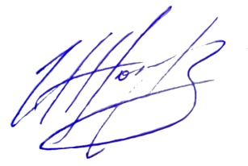  Внедрение программы начального и общего образования ФГОС в АСОШ№2 | Ознакомится с работай по новой программе ФГОС в АСОШ№2 | Выслушать отчёт по работе учителей физической культуры. АСОШ№2 | Перенять опыт работы АСОШ №2, на 20022-2023уч.год.

Руководитель муниципального МО ________Попов И.Н._________________(Ф.И.О.)

